_9_ «Е__» класс

Дата | № урока | Предмет | Учитель | Тема урока | Задание
08.11  Понедельник | 1. | Чтение | ФИО учителя Хренова Н.Н  Прошу предоставить ответы на WhatsApp 8(9655112990...), указать ФИ, класс | Считалки.  По В. Бирюкову Упрямый котёнок | С.Ю. Ильина Чтение 4 класс ч. 1  С 50 читать  С. 56-57 читать, вопросы1-6
 | 2. | Математика | Хренова Н.Н. | Сравнение чисел. Счёт в пределах 1000 числовыми группами по 20, 200 | М.Н. Перова, Г.М. Капустина. Математика 5 класс с 41 №38, №39
 | 3. | Графика и письмо | Хренова Н.Н. | Название действий предметов по вопросам что делает? что делают? | А.К. Аксёнова, Н.Г. Галунчикова. Русский язык 4 класс с 174 упр.13
 | 4. | Ремесло | Хренова Н.Н. | Беседа о свойствах ниток. Правила безопасной работы с текстильным материалом. Связывание ниток в пучок | Написать в тетрадь  Практическая работа
 | 5. | Ремесло | Хренова Н.Н. | Изделие «Цветок» из ниток | Практическая работа
 | 6. | Физкультура | Бренер Максим Сергеевич  Прошу предоставить ответы на WhatsApp  8-912-658-90-39, указать ФИ, класс | Техника выполнения кувырка вперед в группировке, кувырка назад | Перейти по ссылке https://resh.edu.ru/subject/lesson/3239/main/  и выполнить итоговые задания по окончанию урока. Фото/видео отчет
09.11  Вторник | 1. | Чтение | Хренова Н.Н. | По К. Ушинскому. Бодливая корова  По В. Гаранжину  Пушок | С.Ю. Ильина Чтение 4 класс ч 1 с 54-55 читать, вопросы 1-5  С. 58 читать, 1-6
 | 2. | Математика | Хренова Н.Н. | Сравнение чисел. Счёт в пределах 1000 числовыми группами 20, 200 | М.Н. Перова, Г.М. Капустина. Математика 5 класс с 41 №40(2), 1 42 №51(1ст)
 | 3. | Рисование | Хренова Н.Н. | Рисование с натуры различных видов транспорта | Нарисовать по образцу
 | 4. | Ремесло | Хренова Н.Н. | Изделие «Помпон» из ниток | Практическая работа
 | 5. | Ремесло | Хренова Н.Н. | Изделие «Помпон» из ниток | Практическая работа
 | 6. | Физкультура | Бренер М.С. | Комплекс ОРУ | 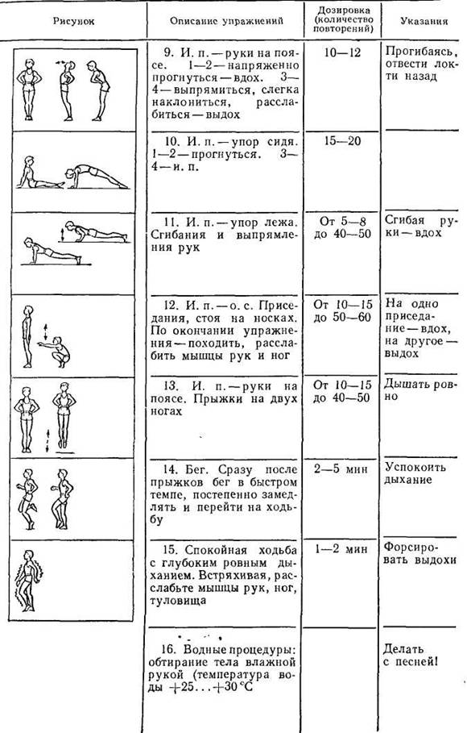
 | 7. | Музыка. Пение. | Старкова В.И.  Прошу предоставлять ответы на WhatsApp, Viber  8-982-702-62-13 указать ФИ, класс | Музыкальные распевки | Просмотр видео:  https://www.youtube.com/watch?v=BbOdIi3j9v4  Стучим ритм данной мелодии
10.11  Среда | 1. | МРЗ | Старкова В.И. | Ритмические упражнения с лентой | Просмотр видео:  https://www.youtube.com/watch?v=LQMthfaU9-g  Самостоятельно пробуем выполнить движения под музыку.  Вместо ленты можно использовать любую длинную ткань, либо шарф
 | 2. | Графика и письмо | Хренова Н.Н. | Выделение слов, обозначающих названия действия предметов | А.К. Аксёнова, Н.Г. Галунчикова Русский язык 4 класс  С. 194. Упр.41
 | 3. | Человек и его здоровье | Хренова Н.Н. | Профилактика заболеваний органов зрения человека. Гигиенический уход за глазами | Написать в тетради, прочитать
 | 4. | ОБЖ | Хренова Н.Н. | Чрезвычайные ситуации на железной дороге. Опасность, которая может возникнуть в вагоне поезда | Написать в тетради, прочитать
 | 5. | Рисование | Хренова Н.Н. | Рисование с натуры различных видов транспорта | Нарисовать по образцу
 | 6. | СБО | Ясакова Наталья Леонидовна  Прошу предоставить ответы на WhatsApp  8-961-777-07-80, указать ФИ, класс | Подбор размера обуви | 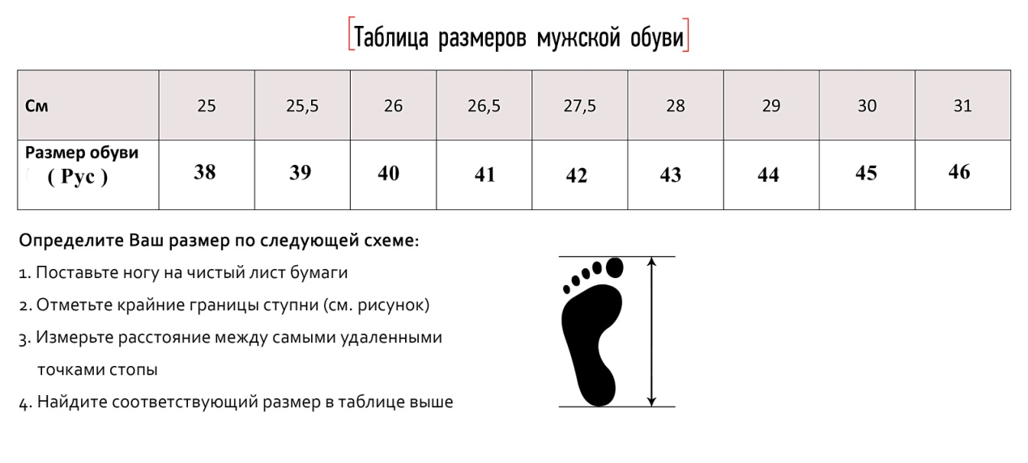  Задание: определи свой размер обуви
11.11  Четверг | 1. | Развитие речи и коммуникация | Хренова Н.Н. | Поздняя осень. Приметы осени. | Написать в тетради, прочитать
 | 2. | СБО | Ясакова Н.Л. | Подбор размера обуви | Задание: определи свой размер обуви
 | 3. | Математика | Хренова Н.Н. | Счёт в пределах 1000 числовыми группами 50, 500 | С.41№41
 | 4. | Ремесло | Хренова Н.Н. | Изготовление игрушек способом наматывания ниток на цветной картон | Практическая работа
 | 5. | Ремесло | Хренова Н.Н. | Изготовление игрушек способом наматывания ниток на цветной картон | Практическая работа
 | 6. | РП и СП | Хренова Н.Н. | Классификация предметов по темам (транспорт, цветы, мебель) | Практическая работа
 | 7. | ЛФК | Бренер М.С. | Техника бега на средние и длинные дистанции | Перейти по ссылке https://resh.edu.ru/subject/lesson/3238/main/и выполнить итоговые задания по окончанию урока. Фото/видео отчет
12.11  Пятница | 1. | Чтение | Хренова Н.Н. | Г. Снегирёв Хитрый бурундук | С.Ю. Ильина Чтение 4 класс 64-65 читать, вопросы1-7
 | 2. | Графика и письмо | Хренова Н.Н. | Выделение слов, обозначающих названия действия предметов | Дидактический материал по русскому языку с 3 №10
 | 3. | Ремесло | Хренова Н.Н. | Аппликация из ниток «Арбуз» | Практическая работа
 | 4. | Ремесло | Хренова Н.Н. | Аппликация из ниток «Арбуз» | Практическая работа
 | 5. | РП и СП | Хренова Н.Н. | Классификация предметов по темам (транспорт, цветы, мебель) | Практическая работа

